Консультация для родителей

«Развитие связной речи детей дома»
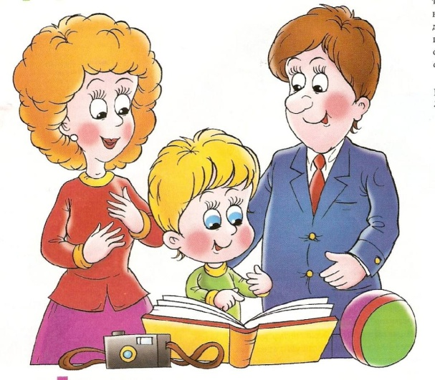
Умения и навыки связной речи не развиваются спонтанно, и без специального обучения ребёнок не достигнет того уровня развития связной речи, который необходим для полноценного обучения в школе. Знания и умения, полученные на занятиях в учреждении дошкольного образования, должны закрепляться в домашних условиях. Однако в современных условиях, при напряженном ритме жизни, в семье речевому развитию ребёнка уделяется недостаточно времени. Общение ребёнка с родителями чаще всего происходит в формате "вопрос — ответ". Если ребёнок рассказывает что-то родителям, то взрослые, что вполне естественно, обращают внимание в первую очередь на смысл его речи, нежели на оформление — связность, словарный запас, грамматические ошибки.
В результате, к моменту поступления в школу самостоятельная связная речь детей оказывается недостаточно сформированной, они не умеют связно и последовательно излагать содержание своих мыслей, правильно сформулировать вопрос, дать развернутый ответ.
Как же могут родители помочь своему ребёнку овладеть умениями и навыками связной речи?
Использовать можно все, что видит ребенок вокруг себя. Это и дома, и на прогулке. Очень важно направлять внимание ребенка не только на предметы, но и на их детали. Необходимо, рассматривая предмет, задавать ребенку вопросы: "Какого цвета? Из чего сделан предмет? Какой величины?" Следите, за тем, чтобы ребёнок отвечал полным предложением. Также ребенок учится сравнивать, обобщать, понимать значение слов "ширина", "высота", "длина", "высокий", "низкий". Можно использовать привлекательные для ребенка игрушки. Например, предложить для сравнения две куклы и две машины. Сначала ребенку необходимо внимательно изучить, рассмотреть предметы, а затем рассказать, чем они отличаются и чем похожи друг от друга. Для некоторых детей проще дается описание различий, чем сходные признаки. Таким образом, называя самые разные признаки предметов, вы развиваете связную речь.

Примеры игр и упражнений, которые могут использовать родители в домашних условиях.
Игра "Что мы видим во дворе?"
Вместе с ребенком посмотрите в окно. Поиграйте в игру "Кто больше увидит". По очереди перечисляйте то, что видно из вашего окна. Описывайте все увиденное в деталях.
Например: "Я вижу дом. Возле дома стоит дерево. Оно высокое и толстое, у него много веток, а на ветках листочки". Если ребенку трудно описать предмет, помогите ему наводящими вопросами. "Ты увидел дом? Он низкий или высокий?". Игра способствует развитию активной речи, наблюдательности, пополнению словарного запаса. Что мы видели вчера?
Вместе с ребенком вспомните, где вы были вчера, что делали, кого встречали, о чем разговаривали. Фиксируйте внимание на деталях. Игра способствует развитию памяти, внимания, наблюдательности, пополнению словарного запаса. Что мы будем делать завтра?
Упражнение "Давай поговорим"
Является обычной беседой на бытовые темы.
Инструкция. Я задаю вопросы, а ты отвечай. Если хочешь, можешь и ты задать мне вопрос, а я тебе отвечу. Ты сегодня завтракал? А что ты ел? Какая сегодня погода? Тебе нравится заниматься со мной?
Упражнение "Назови действие"
Ребёнок называет слова, обозначающие действия. Ребёнку задают вопросы: - Что делает ветерок? (Ласкает, напевает, дует, шумит). - Какими словами можно сказать о том, что делает кошка? (Царапается, играет, мурлычет, мяукает). - Что делает щенок? - Что делает птичка?
Игра "Угадай по описанию"
Для начала следует предложить ребёнку послушать описание и отгадать, что мы описываем. Например, лимон: "Этот фрукт жёлтого цвета. По форме он продолговатый, на ощупь — шершавый. На вкус - кислый. С ним чай становится вкуснее и полезнее". Затем можно предложить ребёнку описать его любимую игрушку, животное в зоопарке, рыбку в аквариуме. И уже наступит ваша очередь угадывать, что или кого описывает ребёнок.
Упражнение "Посмотри, что увидел - расскажи"
Ребёнку показывается картинка, которую ему нужно внимательно рассмотреть. Через некоторое время картинку убирают, а ребёнку предлагают ответить на вопросы: "Кто изображён на картинке?", "Во что одета девочка?" Затем следует попросить рассказать, что он видел на картинке. Конечно, сначала ребёнок дает краткие ответы: "Видел девочку". Далее следует предложить описать увиденное более подробно. Если не удается получить развёрнутый ответ, то можно предложить ребёнку снова посмотреть на картинку. Если ребёнок и теперь затрудняется с описанием, следует предложить ему перерисовать картинку в альбом. При перерисовывании картинку следует раскрасить, что позволит вашему ребёнку рассмотреть детали. Когда ребёнок раскрасил картинку, следует задать ему ряд дополнительных вопросов, используя его рисунок: Какого цвета у мальчика брюки? Во что ещё он одет? Какого цвета рубашка, туфли? Во что одета девочка? Что держит девочка? Зачем ей мяч?
Упражнение " Выучи стихотворение"
Разучивание стихов развивает связную речь детей.
Все дети любят слушать стихи, стараются их запомнить. Подбирая стихотворения нужно учитывать речевые возможности ребенка. Сначала нужно проговаривать каждую строчку стихотворения. Можно разучивать стихотворение с опорой на наглядные картинки, тем самым развивать и зрительную память.
Упражнение "Загадки"
Отгадывание загадок активизирует словарь детей. Ребенок учится выделять существенные признаки предметов. Загадки расширяют кругозор детей, тренируют внимание и память, развивают наблюдательность и логическое мышление . В процессе отгадывания загадок детям следует задавать наводящие вопросы. Многие загадки рекомендуется заучить наизусть.
Игра "А что было дальше?"
В условиях семьи нужно как можно больше внимания уделять формированию самостоятельной связной речи. Например, можно предложить ребёнку придумать продолжение рассказа, или сочинять рассказ вместе с ним, по очереди:
— Жила-была девочка Маша. Летом Маша отдыхала у бабушки на даче.
— Как-то раз пошла Маша в лес за ягодами. Набрала Маша полную корзину малины. Устала, села на пенек отдохнуть, смотрит по сторонам.
— Вдруг слышит — за кустами что-то шуршит и топает!
— Маша спросила "Кто тут?" (Что было дальше?)
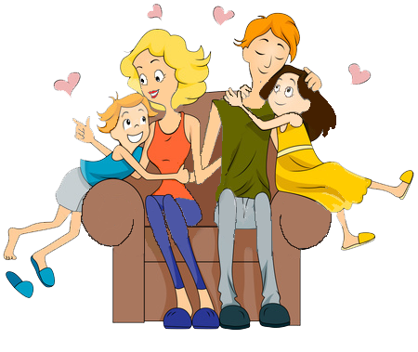
Как мы видим, ежедневное общение родителей с ребёнком предоставляет множество возможностей для развития связной речи. Немного терпения и настойчивости, немного изобретательности и родительского внимания, — и ваш ребёнок придёт в школу с хорошо развитой речью.

